基于51单片机的智能小车设计论文

白一泽 彭槐 魏泽杰 吴志强 李卓燚

**摘要：**本文介绍了一种利用STC90C516RD+单片机为控制核心，结合其他以及PID算法实现避障功能的智能小车。利用红外线发射与接收管来实现避障，整个系统具有自动避障和速度测试功能、无线遥控控制还有自动加减速功能。其中，控制部分采用STC90C516RD+，电机驱动采用常用的PWM（脉冲宽度调制）方式进行电机的调速控制，小车的速度通过液晶屏来显示。整个系统的电路结构较简单，可靠性高，能满足各种设计的要求。随着我国高科技水平的不断提高和工业自动化进程的不断推进，智能小车被广泛应用于各种玩具和其他产品的设计中。

**关键词:**单片机，传感器，PWM调速，循迹避障，PID控制算法

1、设计背景

1.1研究背景和发展现状

随着电子技术、计算机技术、智能控制技术的飞速发展，产品的智能化和小型化越来越成为人们关注的热点。各种智能小车在智能化玩具中占了很大的比例。近年来，传统玩具的市场逐步缩水，高科技智能化的电子类玩具则逐步成为市场的主流。因此，可遥控的智能化小车的研究是非常有意义的，具有很大潜在市场价值的。

智能小车，也被称之为轮式机器人。智能小车正是模仿机器人的一种尝试。它是一种以汽车电子为背景，涵盖控制，模式识别，电子、电气、单片机、机械等多学科的科技创新性设计，一般主要由路径识别、速度采集、角度控制以及车速控制等模块组成。这种智能小车能够自动搜寻前进路线，还能爬坡；感知前方的障碍物，并自动寻找前进方向，避开障碍物；加入相关声光讯号后，更能体现出智能化和人性化的一面。

1.2 研究目的和意义

随着人们物质文化生活水平的不断提高，智能化的电子玩具深受人们的喜爱，尤其是各种智能小车，由于这类玩具具有较好的交互性，可控性，能够给人们带来很好的娱乐以及参与其中的体验，高科技智能化的电子类玩具逐渐成为市场的主流。与此同时，智能小车可以应用于考古、机器人、医疗器械等许多方面，尤其在足球机器人研究方面具有很好的发展前景。因此，智能化小车的研究不仅具有很大的现实意义，还具有极为广阔的应用前景和市场价值。

1.3 研究内容

本设计的智能电动小车具有自动加减速、显示当前速度、避障、循迹形式，声控识别，可程控行驶速度、准确定位停车和无线遥控的功能。

整体设计可以分为如下几个模块，控制核心采用MCS-51系列中的STC90C516RD+单片机。整个系统具有自动寻迹、寻光和速度测试功能。电机驱动采用常用的PWM方式进行电机的降压调速控制，小车的速度通过LED来显示。软件中主要用到工业中常用的PID控制算法。整个系统的电路结构较简单，可靠性能高。实验测试结果满足要求。

2、统总体方案设计与论证

2.1 总体方案设计

根据题目的要求，确定如下方案：在现有玩具电动车的基础上，加装反射式红外光电传感器、超声波传感器、速度检测传感器以及光敏二极管阵列，实现对电动车的速度、位置、运行状况的实时测量，并将测量数据传送至单片机进行处理，然后由单片机根据所检测的各种数据实现对电动车的智能控制。

本方案能实现对电动车的运动状态进行实时控制，控制灵活、可靠，精度高，可满足对系统的各项要求。系统整体方框图如图2-1所示。

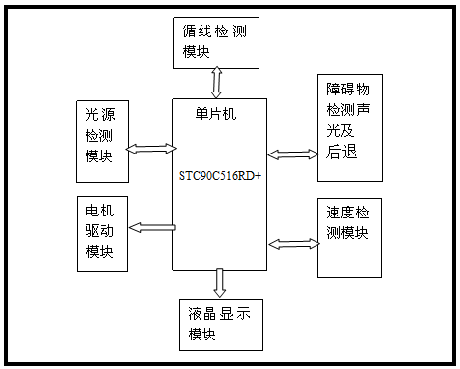

图2-1 系统总体设计框图

2.2 方案选择论证

检测系统主要运用传感器作为外部敏感元件，进行外部信号的检测。

传感器是一种检测装置，能感受到被测量的信息，并能将检测感受到的信息，按一定规律变换成为电信号或其他所需形式的信息输出，以满足信息的传输、处理、存储、显示、记录和控制等要求[7]。它是实现自动检测和自动控制的首要环节。选择合适的传感器可以使设计简便，还可以简化硬件电路。

2.2.1 循迹检测系统

循迹检测常用到传感器。根据小车功能的要求有两种方案，一种是使用红外光电传感器，另一种是使用CCD传感器。这两种方案都可以达到小车循迹要求，目前使用最为普遍的循迹检测方法是红外探测法。两种方案的主要区别是使用的传感器不同。具体区别见表2-1。

表2-1 循迹检测方案对比

|  |  |  |
| --- | --- | --- |
|  | 红外光电传感器 | CCD传感器 |
| 受外界干扰程度 | 小 | 较小 |
| 实时性 | 好 | 差 |
| 对主控芯片要求 | 较低 | 较高 |
| 成本 | 较低 | 高 |

2.2.2 障碍物检测系统

根据题目功能的要求，小车在循迹行驶过程中要能准确的避开途中遇到的障碍物，因此对检测距离有一定要求。又考虑到在测障过程中小车车速及避障反应堆小车速度的限制，小车应在距障碍物10CM的范围内做出反应，这样才能在顺利绕过障碍物的同时还为下一步驶入车库寻找到最佳的位置和方向。障碍物检测可以有多种方法：红外光检测、超声波检测、甚至机械接触。这些方法都有各自的优缺点。常用的有红外检测和超声波检测，两种方案的区别见表2-2。

表2-2 障碍检测系统方案对比

|  |  |  |
| --- | --- | --- |
|  | 红外检测 | 超声波检测 |
| 检测距离 | 4~10cm | 0.10~4.00m |
| 精确度 | 1cm | 1cm |
| 受外界环境干扰程度 | 易受外界环境干扰 | 不易受外界环境干扰 |
| 硬件电路 | 所需元器件少，尺寸小，安装简便 | 稍复杂，安装简便 |
| 成本 | 8元左右 | 6元左右 |

2.2.3 速度检测系统

在电机测速中，考虑了两种方案：一种是使用光电码盘，即透射式光电传感器（凹槽型，类似老式鼠标），另一种是霍尔传感器（适合较高速度）。两种方案的主要区别如表2-3。

表2-3 速度检测系统方案对比

|  |  |  |
| --- | --- | --- |
|  | 霍尔传感器 | 关电码盘 |
| 抗干扰性 | 较强 | 强 |
| 实时性 | 较好 | 好 |
| 易用性 | 需和磁钢配对使用，较麻烦 | 较简单 |

由上表可以看出光电码盘在各方面都具有一定的优势，因此本设计采用关电码盘测速。

2.3 单片机控制电路系统

此部分是整个小车运行的核心部分，起着控制小车所有运行状态的作用。控制的方法有很多，大部分都采用单片机控制。单片机要完成电机控制、循线控制、避障控制金属检测控制和光源检测控制等工作。本设计中小车的主控采用我们最为熟悉的STC90C516RD+单片机。我们可以通过软件编程产生PWM，既能充分利用可用资源，又不浪费。且能很好的满足题目要求。

2.4 显示模块

由于小车要显示速度和行驶距离，内容较多。数码管使用简单，价格低廉，但一个数码管只能显示一个数字，要显示多位数据时要使用多个数码管，这就增加了硬件电路的复杂度和额外功耗。故不予考虑。液晶显示电路简单，使用方便，一个液晶显示器就可以同时满足此处同时显示速度和距离的要求，且更加直观明了。

3、硬件设计

3.1 总体设计方案

智能小车采用后轮驱动，后轮左右两边各用一个电机驱动，调制两个后面两个轮子的转速从而达到控制转向的目的，前轮是万象轮，起支撑的作用。将四个红外线光电传感器装在车体的底盘前端，小车根据传感器检测到的情况执行。

考虑到电机控制要使用PWM波形，而STC90C516RD+单片机本身不能产生PWM，需要外加电路或使用软件的方式实现，为减少硬件电路，这里选用软件产生PWM方式。

整体原理电路图如图3-1所示。

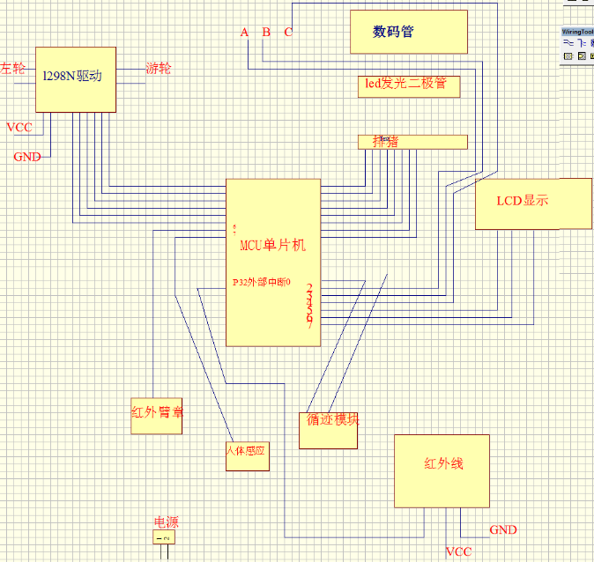

图3-1 整体原理电路图

3.2 单片机控制电路

单片机是控制单元的核心。起着控制小车所有运行状态的作用。单片机控制模块STC90C516：该芯片有40个引脚，该芯片是双列直插试。引脚大致分为三个部分：电源和时钟引脚（vcc、GND、XTAL1以及XTAL2）、编程控制引脚（RST、PSEN、ALE/PROG以及EA/Vpp）IO口引脚（P0、P1、P2、P3这四个8位IO口引脚）。可以方便的用软件来控制整个过程.控制部分如图3-2所示。

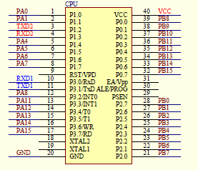

图3-2 单片机最小系统

3.3 循迹检测电路

该智能小车在铺有约两厘米宽黑纸的路面行驶，路面可以近似看为白色。由于黑纸和白色路面对光线的反射系数不同，可以根据接收的反射光的强弱来判断道路——黑纸轨迹。本设计采用简单易用，应用也较为普遍的红外探测法。

红外探测法，即用红外线在不同颜色的物表面具有不同的反射性质的特点。在小车行驶过程中不断地向地面发射红外光，当红外线遇到白色地面时发生漫反射，反射光被装在小车上的接收管接收；如果遇到黑纸则红外光被吸收，小车上的接收管接收不到信号。

3.4 障碍物检测电路

利用一对红外线发送器和接收器来实现，发送器发出红外线在一定距离内遇见介质返回，接收端接收该信号，导致电路里面的三极管导通，而三极管的一段又接地，所以输出端就为0，所以根据输出端是否为0就能判断是否遇见障碍物，并且做出相应的处理。超声波发射和检测接收电路如图3-9所示。

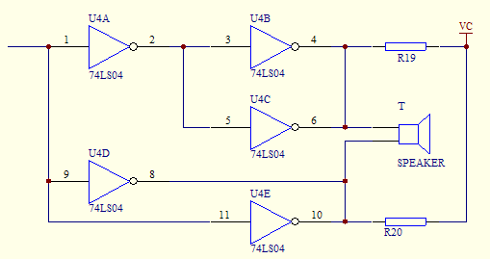

图3-9 超声波发射电路

3.5速度检测电路

本设计使用光电码盘作为测量元件。光电码盘是一种光电器件。分为绝对式和增量式两种。这里采用增量式。他在现转过程中可以输出A、B两相脉冲，每旋转一周输出一脉冲，通过对A、B两相脉冲计数就可以确定光电码盘旋转的角度。其计数原理如图3-13所示。.

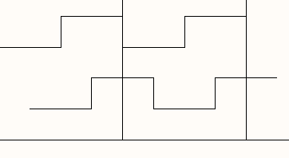

图3-13 码盘计数原理

4、软件设计

4.1 系统控制流程

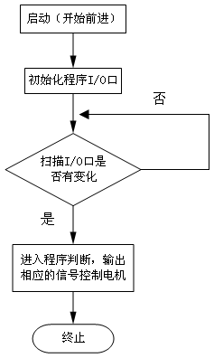 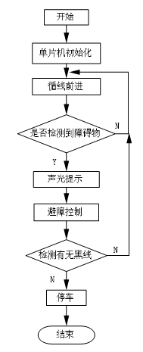

图4-1 控制系统的流程图

4.2 算法设计

4.2.1循迹算法设计

利用一对红外线发射器和接收器，发射器发出红外线遇见介质返回，接收器接收返回的光波，而白色和黑色的光谱不同以至于反射回去的广波不同，所以接收到的广波也就不同，广波不同也就导致电路中的三极管的导通状态不同，当三极管导通时，由于一段与地相连，所以输出口输出为0，反之为1，所以只需要判断输出口状态就能知道是黑色还是白色。这里实现代码比较简单，只需要用if判断一下输出口是否为1就可以了，所以此处就没有列举出来。

4.2.2.避障算法设计

利用一对红外线发送器和接收器来实现，发送器发出红外线在一定距离内遇见介质返回，接收端接收该信号，导致电路里面的三极管导通，而三极管的一段又接地，所以输出端就为0，所以根据输出端是否为0就能判断是否遇见障碍物，并且做出相应的处理。

4.4.2测速算法设计

首先利用码盘加感应器来测量出轮子转一圈所用的时间，来算出速度和路程，然后利用LCD显示速度和路程。

4.3.3 遥控控制算法设计

利用红外线实现。红外线分为发送端和接受端，发送端：就是遥控板，里面有一个编程芯片，编程芯片为没个按键进行编码，当我们按下某个键时，这个按键的编码就会按照某协议通过前端的发光二极管发射出去，发射出去的东西分为四个比分，前面两个为地址码，后两个分别为数据源码和数据反码。地址码对应的是接受端的地址编码，接收端接收到的波形是与发送端发送的相反的，接收端接收波形并作出相应的出来，而此红外线接收器采用的是外部中断1并且最好采用下降沿触发，本次使用的红外线使用的协议是NEC协议。

4.3.4 自动加速减速的设计

控制占空比来实现速度的增加和减少，由于占空比和速度不是呈线性关系，多以这里采用PID（P：比例，I：积分，D：倒数）算法来精准地把速度提到某一点或者是减到某一点。

5、结论与展望

本系统以设计采用STC90C516RD+单片机为控制核心，根据所检测的各种数据结合PID控制算法实现对电动车的智能控制。利用反射式光电传感器检测黑线实现小车循线，利用超声波传感器检测道路上的障碍，控制电动小车的自动避障，光电码盘实现小车的速度检测，并通过液晶显示。具有自动寻迹和寻光功能。整个系统的电路结构较简单，可靠性能高。实际测试效果较好。很好的满足了题目的要求，并在题目的要求基础上有一定发挥，增加了寻光和报警提示功能，以及增加速度检测和显示，使整个设计更人性化。

参考文献

1. Zvi Shiller.Emergency Lane-change maneuvers of autonomous vehicles[J].ASME Journal of DynamicsSystems,Measurement and Contrd.2001.
2. 邵贝贝.单片机嵌入式应用的在线开发方法[M].北京:清华大学出版社,2005.40-42.
3. 卓晴,黄开胜,邵贝贝.[M].北京:北京航空航天大学出版社,2007.140-141.
4. 高吉祥.全国大学生电子设计大赛培训系列教程[M].电子工业出版社,2007.6.1.
5. 王志良.竞赛机器人制作技术[M].机械工业出版社,2007.6.15.
6. 程鹏.自动控制原理[M].高等教育出版社. 2004.6.
7. 刘伟.传感器原理及其适用技术[J].电子工业出版社,2006.3.
8. 张植宝.电机原理与应用[M].化学工业出版社,2006.10.1.
9. 许大中.电机控制[M].浙江大学出版社,2002
10. 李华.MCS-51系列单片机实用接口技术[M].北京:北京航空航天大学出版社,1995.